



Свидетельство о приемке

Поручень для унитаза неоткидной с креплением в стену

из нержавеющей стали марки AISI 304 «D-M1/04»

Признано годным к эксплуатации

Дата выпуска «___» _______ 2021г.

Контроль ОТК ООО «Доминант»

Дата реализации «___» _______2021г.

**ПАСПОРТ**

**Поручень неоткидной с креплением в стену**

**Артикул «D-M1/04»**

г. Ставрополь

**1. Общие указания**

1.1.Поручень для унитаза неоткидной с креплением в стену из нержавеющей стали марки AISI 304 «D-M1/04» разработан и предназначен для установки в санитарных узлах для маломобильных групп населения.

1.2.Крепление поручня производится по месту на предусмотренный с задней стороны опорный фланец при помощи шурупа глухаря 8,5*75 (А2) и дюбель КРН ф12*80, обеспечивающие жесткое и устойчивое положение изделия в проектном положении.

1.3.Элементы поручня образуют сборную конструкцию посредством соединения аргонно-дуговой сваркой, которая обеспечивает пространственную жесткость конструкции.

**2. Технические данные**

2.1.Поручень выполнен из нержавеющей трубы ∅38х1,5 мм AISI 304(08Х18Н10) – поверхность полированная.

2.2.Основной опорный фланец под поручень выполнен из нержавеющего листа S=3,0мм марки AISI 304 (08Х18Н10) – поверхность полированная.

|  |  |
| --- | --- |
| ***Наименование*** | ***Габаритные размеры поручня*** |
| *Поручень для унитаза неоткидной с креплением в стену из нержавеющей стали марки AISI 304 «D-M1/04»* | *800x100х270 мм* |

*Артикул: «D-M1/04»*

**3. Транспортировка, эксплуатация.**

3.1.Транспортировка может осуществляться любым видом транспорта при соблюдении требований к защитной упаковке.

3.2.Уход за изделием должен производиться без использования чистящих средств, включающих в свой состав абразивные компоненты.

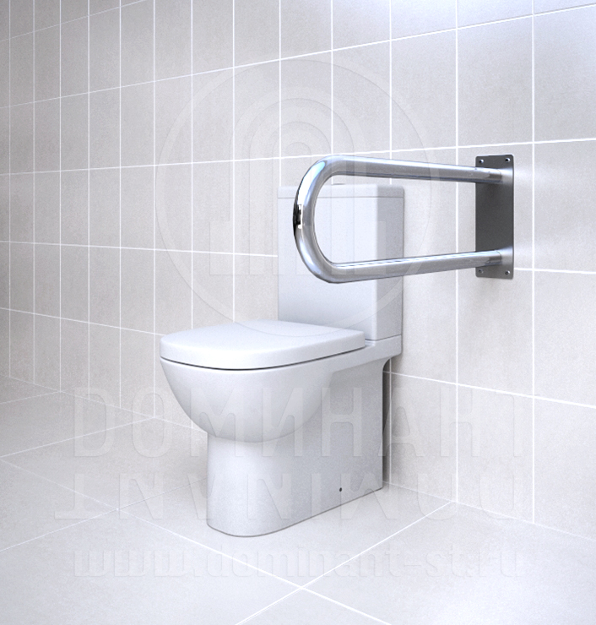

**4. Гарантии изготовителя**

4.1.Изготовитель гарантирует исправное состояние поручня при условии соблюдения покупателем правил по транспортировке, хранению и эксплуатации.

4.2.Срок гарантийного обслуживания поручня 6 месяцев со дня реализации.

**5. Комплект поставки.**

Поручень неоткидной (в сборе) – 1 шт.

Шуруп глухарь 8,5*75 (А2) – 4 шт.

Дюбель КРН ф12*80 – 4 шт.

Паспорт изделия – 1шт.